**Консультация для родителей «Чем занять ребёнка дома»**

Часто приходится слышать жалобы родителей: «Ну что мне с ним (с ней) делать? Нет никакого сладу. В детском саду ведёт себя хорошо, слушается, охотно помогает детям, воспитателям. Домой приходит - на голове ходит, всем грубит, игрушки разбрасывает, играть самостоятельно не хочет». Разговор о том, почему дети в детском саду и дома ведут себя по - разному, можно было бы продолжать бесконечно. Подумаем о другом : в чём причина этого.

День малыша в детском саду заполнен интересными делами, неожиданными событиями, увлекательными прогулками и играми с ровесниками. А дома? Все заняты. Мама по хозяйству хлопочет, папа газету читает или телевизор смотрит, брат или сестра уроки готовят.

От взрослых ребёнок только и слышит: «Иди, не мешай, займись чем – нибудь! » Чем? Малыш начинает томиться, капризничать, сам себя не умеет занять.

В наше стремительное время, среди перегруженности повседневными делами, очень важно выкроить хотя бы несколько минут для общения с детьми или внуками. В субботние или воскресные дни этих минут должно быть гораздо больше. Время желательно распределить так, что бы его хватило и для выполнение домашних дел, и для более продолжительной прогулке, и для просмотра детской телевизионной передачи с последующим обсуждением её, и для занятия любимым делом, если оно, конечно, есть, а если нет- надо помочь ребёнку найти его.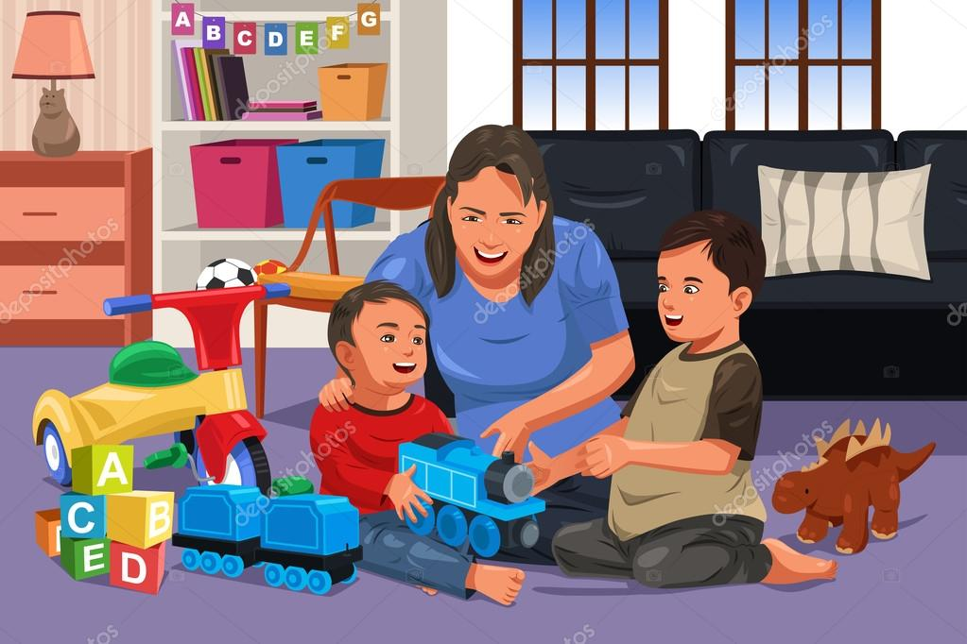

Малыш с интересом прислушивается и присматривается к взрослым, к окружающему его миру, делает открытия для себя. И важно в этот момент стать настоящим другом ребёнку, научить его использовать свободное время, что бы он почувствовал его, необходимость своего труда, занятий, игр.

Для игр нужны игрушки. Совсем не обязательно дорогостоящие, магазинные. Игрушки можно сделать своими руками.

**На что следует обращать внимание на занятиях с детьми дома?**

Во- первых, на самостоятельность - сам придумал, вырезал, склеил, построил и т. д. В то же время не следует отказывать малышу в помощи, когда он встречается с какими-то трудностями.

Во-вторых, что бы он бережно хранил свои поделки. Важно не упускать случая, что бы подтолкнуть фантазию, воображение ребёнка. Например: малыш помогал вам перебирать фасоль, рис. По окончанию работы предложите сыну или дочери выложить из них «дорожку», «цветочек» или другие формы. Выпел малыш компот, съел варенье - остались косточки: соберите их, подвигайте по столу, что бы что-то получилось. Хороши для рассматривания воздушные рисовые хлопья. Их форма может напомнить кого-то или что-то. Вдруг узнается червячок, цыплёнок и т. д.

Попробуйте изготовить самоделки с детьми, учитывая их возможности и способности. Малыши должны почувствовать, что самоделка доставляет радость и взрослым.

Много говорится сейчас о трудовом воспитании детей, о профориентации. Дошкольникам, разумеется, рано выбирать будущую профессию: в этом возрасте одно влечение быстро сменяет другое. Но любовь и уважение к труду, элементарные трудовые навыки необходимо воспитывать уже сейчас.